**糖拌西红柿**

西红柿被人们誉为蔬菜中的水果，果实营养丰富，味道鲜美，具有特殊风味，可以生食、煮食、加工制成番茄酱、汁或整果罐藏。用西红柿制作的菜肴很多，可以说西红柿是全世界人民都很喜爱的一种蔬菜。

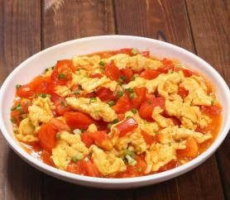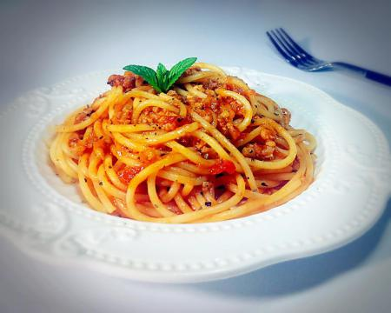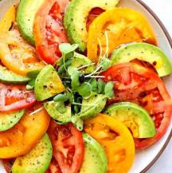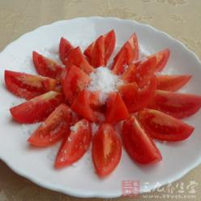

西红柿炒鸡蛋 糖拌西红柿 意式肉酱面 沙拉

糖拌西红柿新鲜可口，制作简便，营养价值高，是餐桌上一道深受人们喜爱的开胃凉菜。

**任务一：做好准备工作**

1.材料与工具：

原料与调料：1-2个新鲜的西红柿和白糖。生食宜选择成熟适度的，不仅口味好，而且营养价值高。

工具：菜刀，砧板，盘子等。

2.清洗

用清水洗净西红柿表面，清洗时注意力度适中，不要将果皮碰破，造成污染。如果西红柿带有果蒂，需要将果蒂去除后清洗。

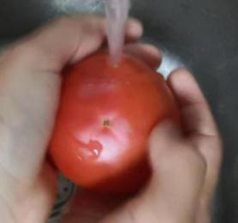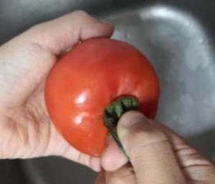

清洗 去蒂

为有效去除农药残留，也可以用少量食用盐搓洗西红柿或放入淘米水、淡盐水中浸泡几分钟。

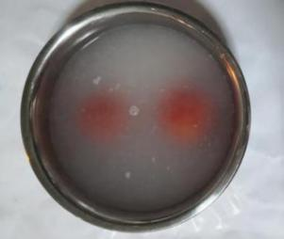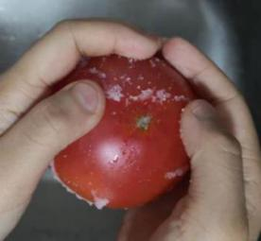

加盐搓洗 淘米水浸泡

**任务二：完成制作**

1.切西红柿

（1）切块：

方法1：

洗好的西红柿蒂朝下放平到砧板上，用直刀法把西红柿从中间切开，接着切除西红柿蒂，然后把西红柿露出内部结构的一面朝上，拿好后斜放到砧板上，再用菜刀从中间开始，将其切成西瓜瓣的形状，大小以一口能食为宜。

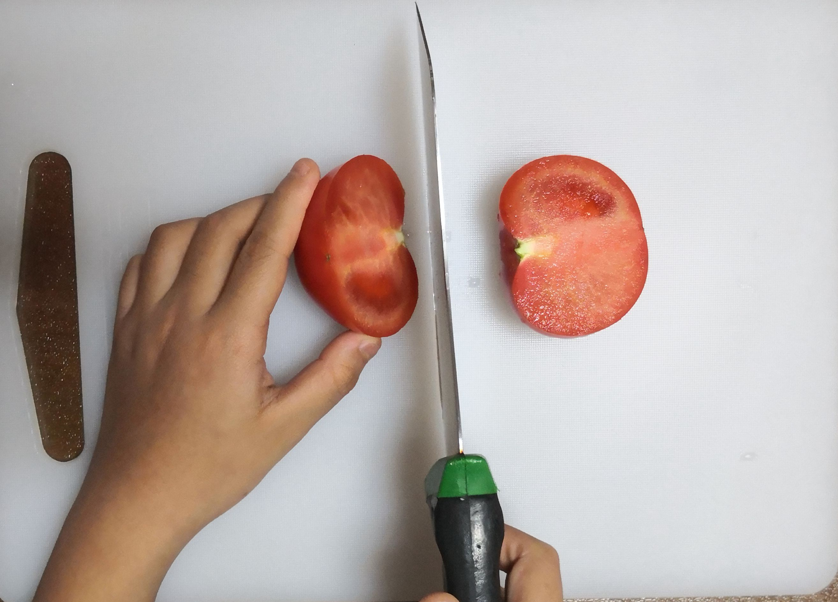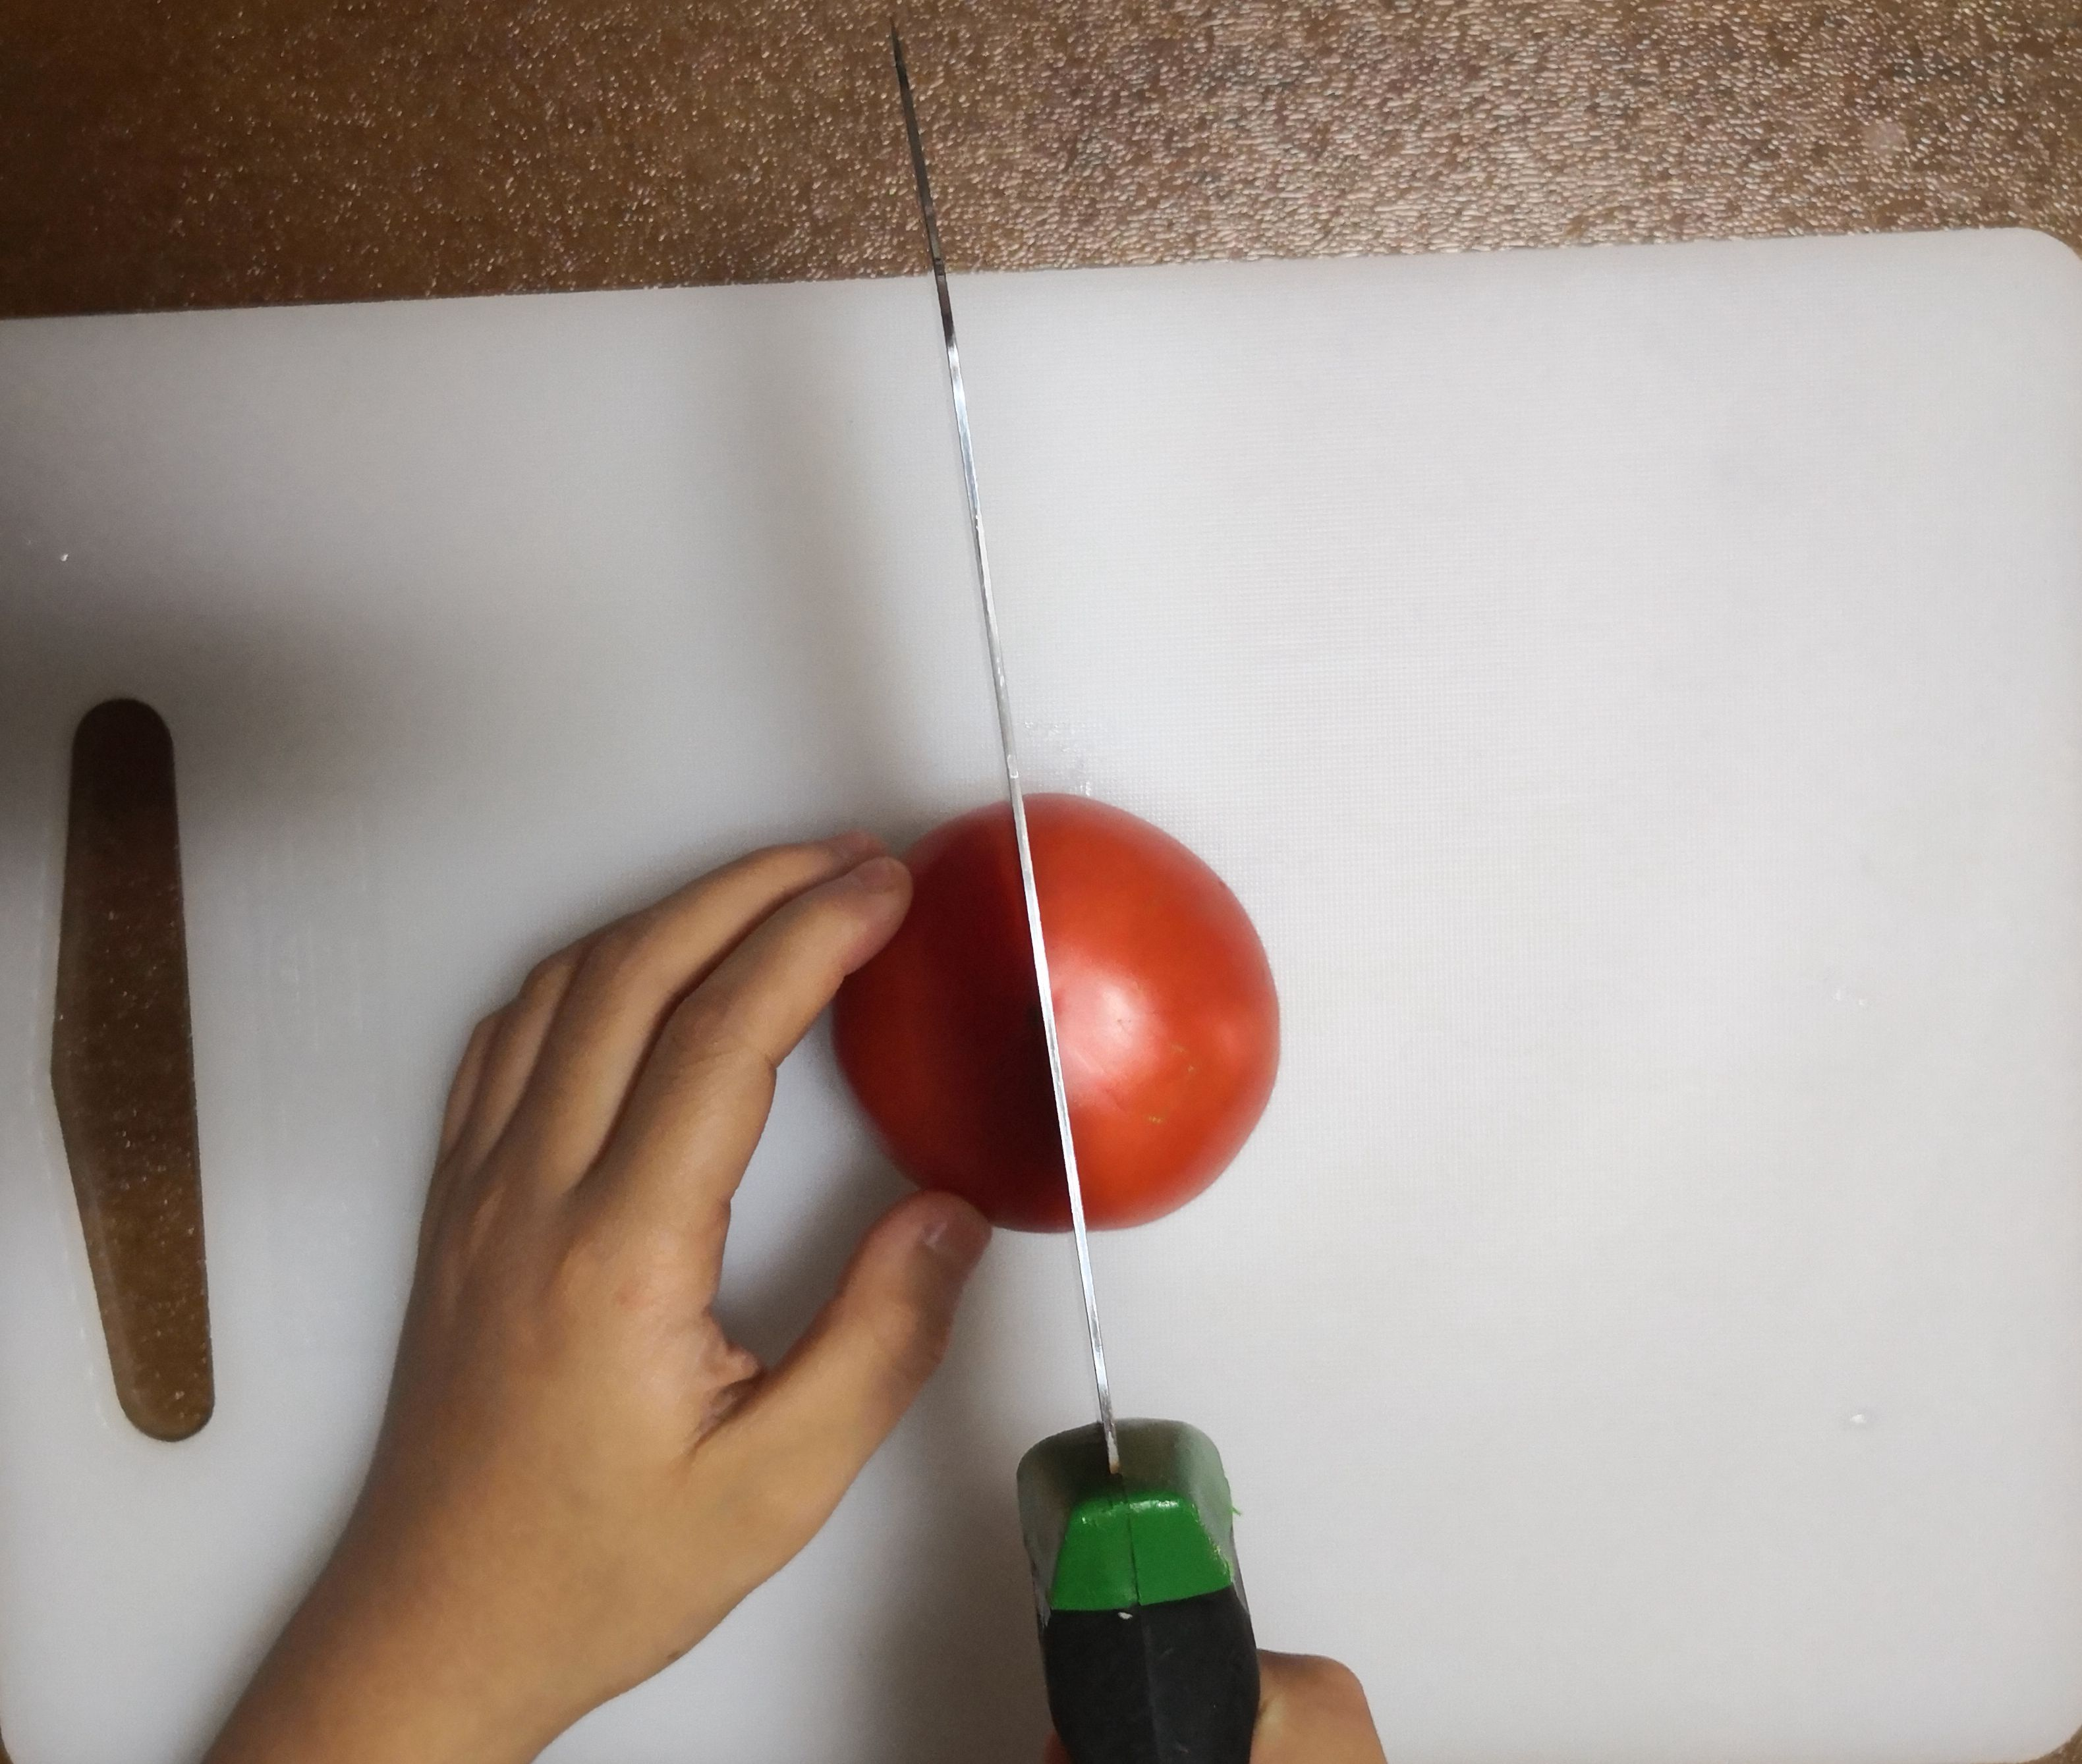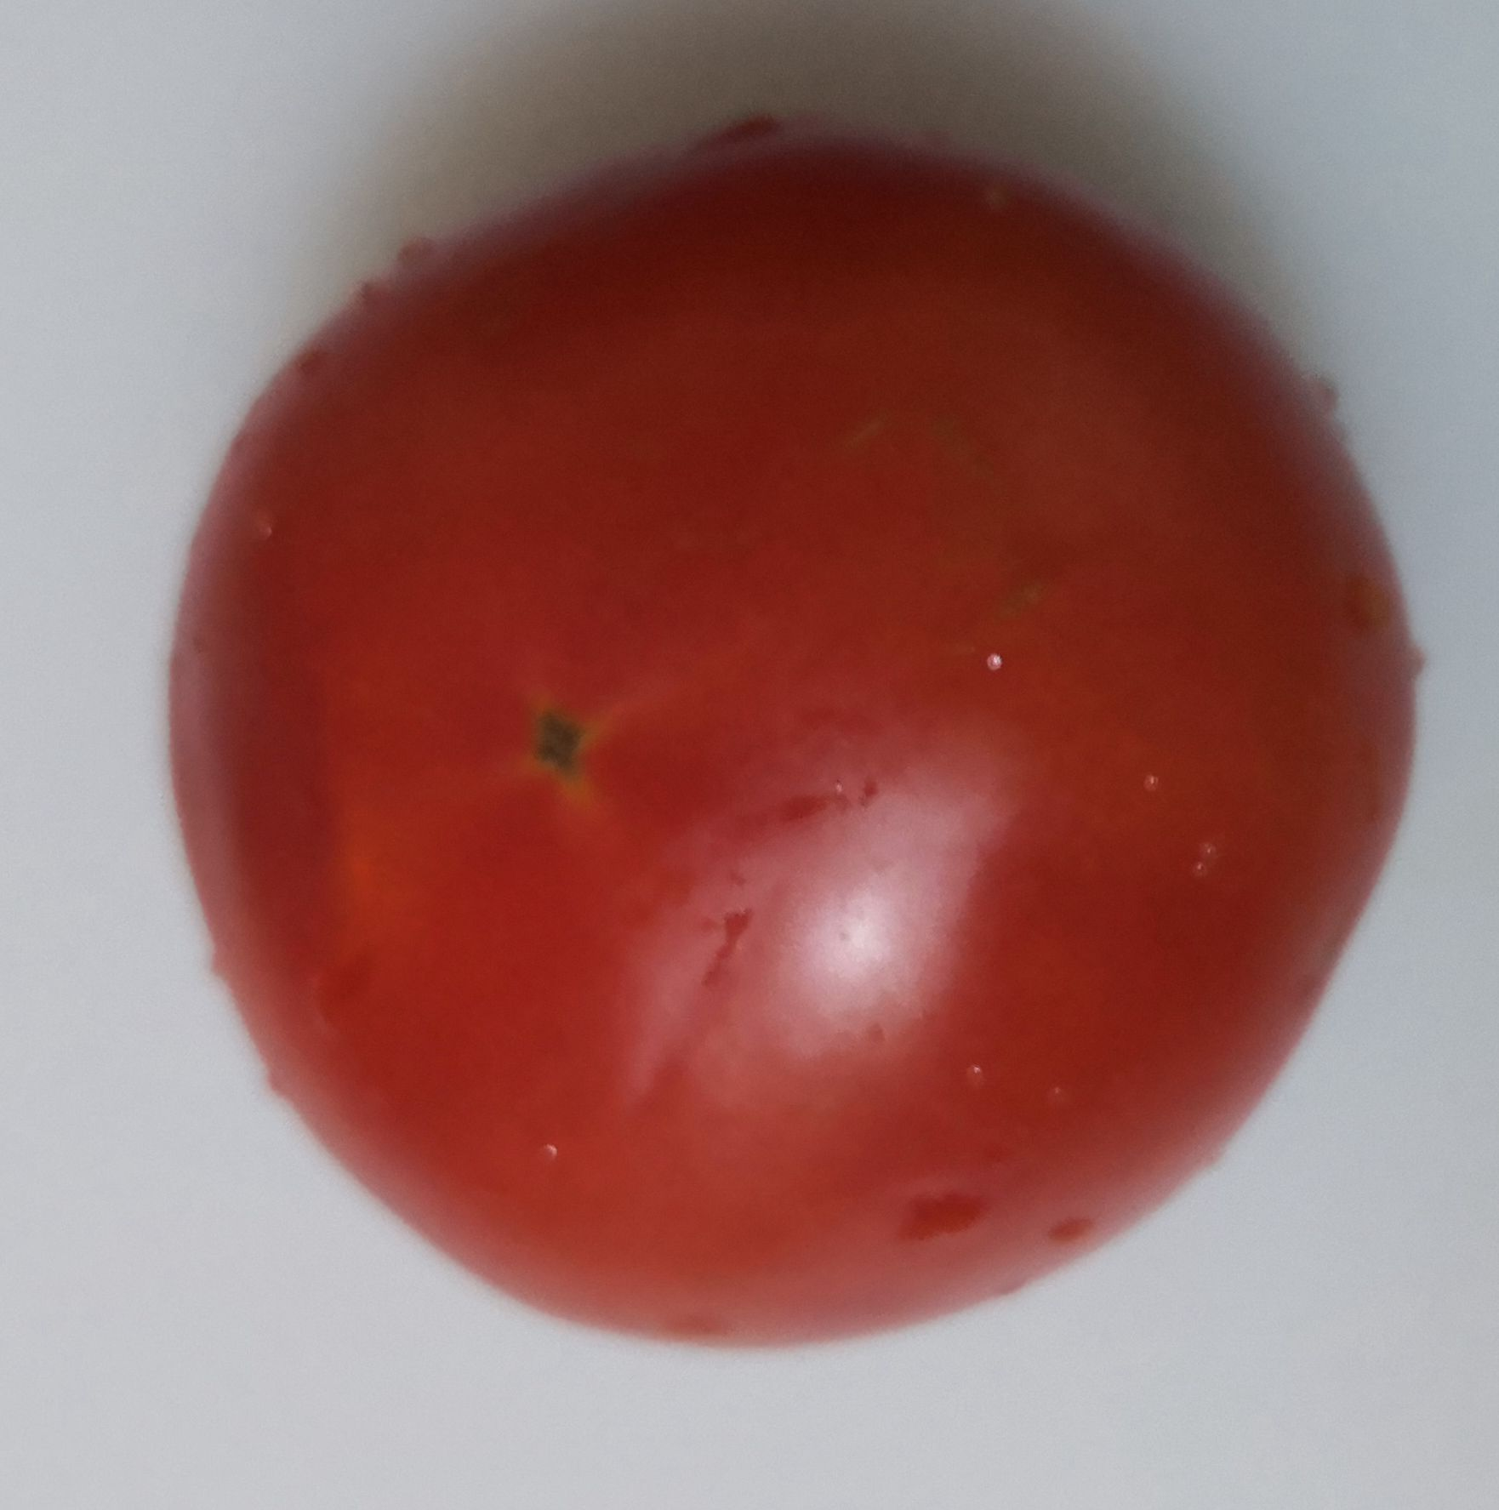

蒂朝下放平 直刀切 切成两半

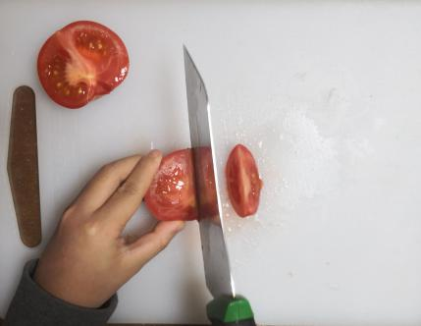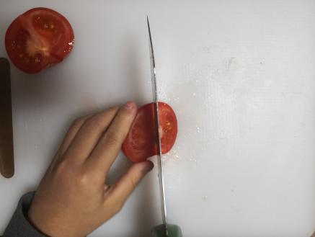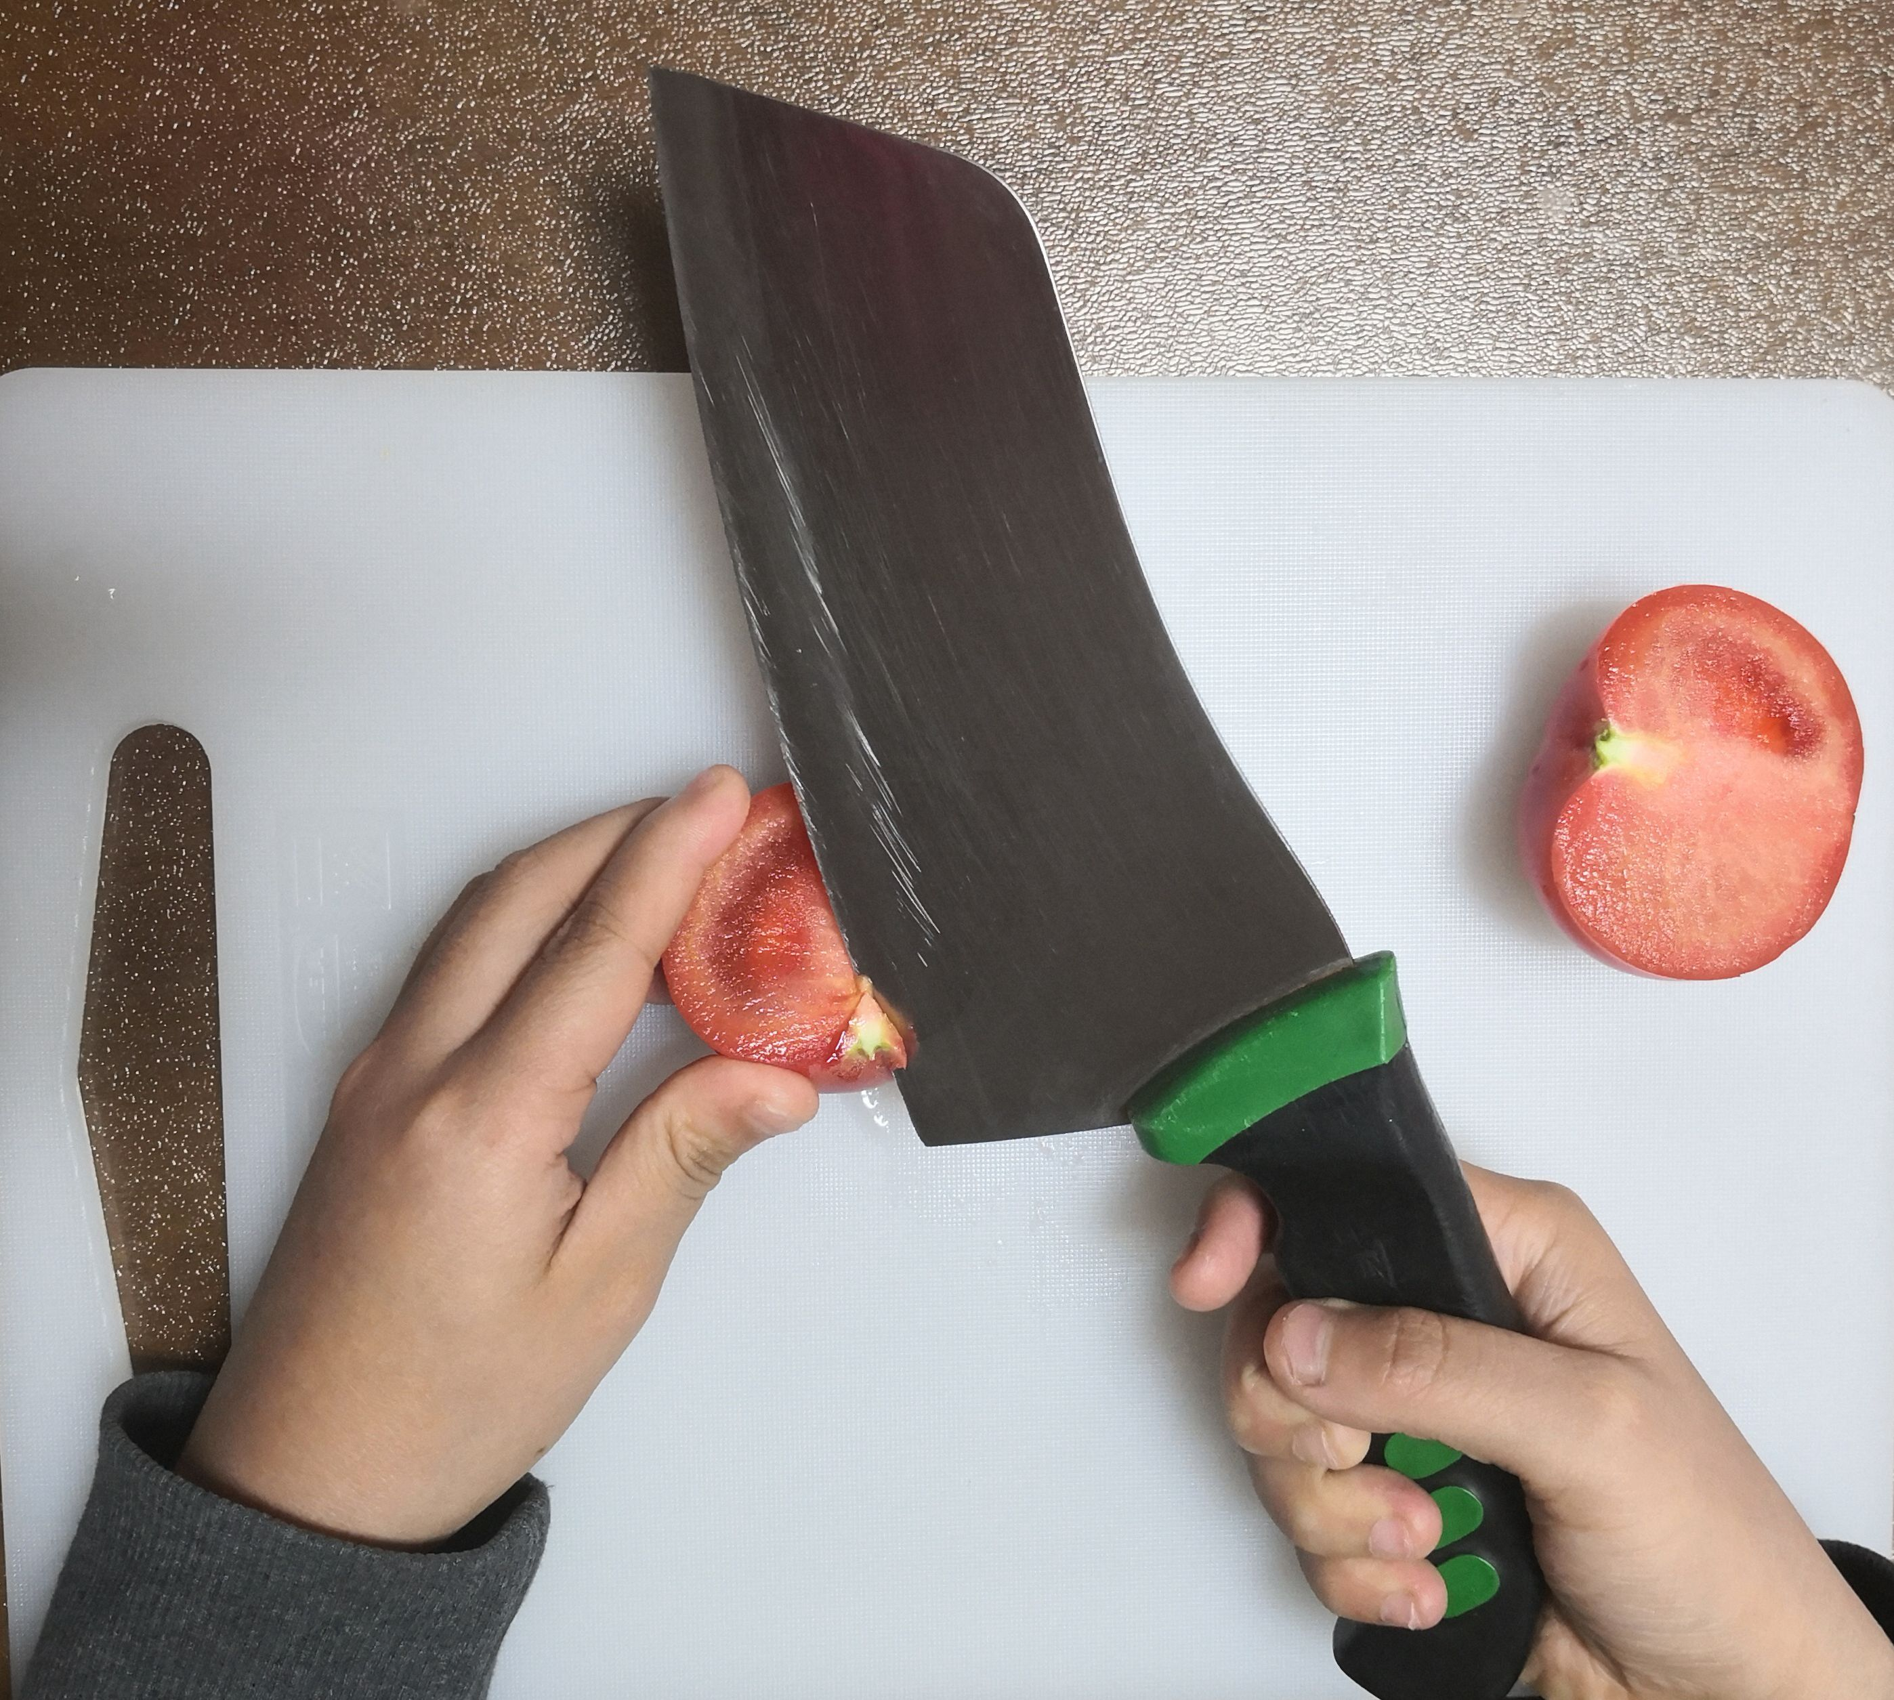

去蒂 切块 切块

方法2：

洗好的西红柿横放到砧板上，一手扶住，用直刀法把西红柿从中间切开，一分为二。沿隔壁切块儿，切好后要记得切除西红柿蒂，这种切法的好处是能尽量减少西红柿汁液的流出，保留更多的营养。

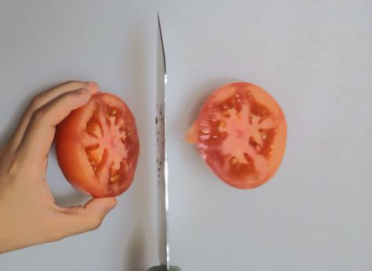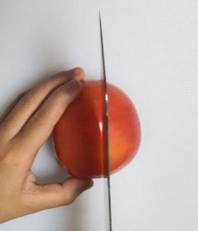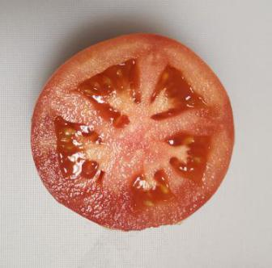

隔壁

一分为二

横切

横切

切成两半

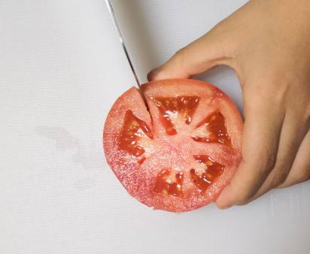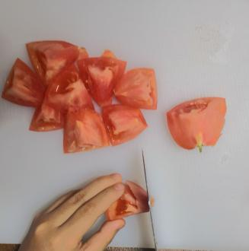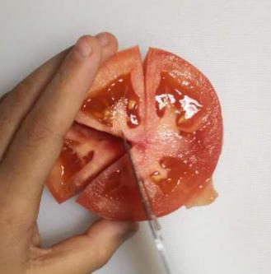

沿隔壁切

沿隔壁切

去蒂

（2）切片

洗好的西红柿蒂朝下放平到砧板上，用直刀法把西红柿从中间切开，接着切除西红柿蒂，然后将西红柿放平到砧板上，用手按住，再用直刀法将西红柿慢慢地切成薄厚均匀的片状。



蒂朝下放平 直刀切 切成两半

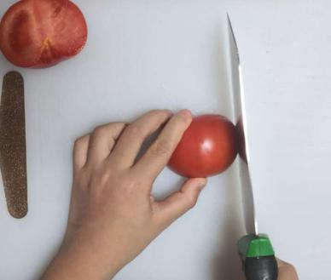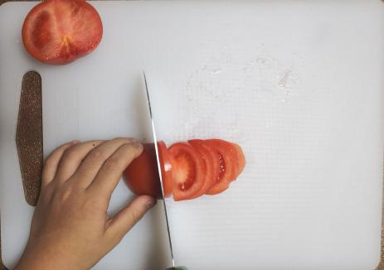

去蒂 放平 切片

2.摆盘

去蒂

根据切好后西红柿的不同形态摆放在盘子里，摆盘方法不一，拼摆时要尽量美观。以下摆法供同学们参考：

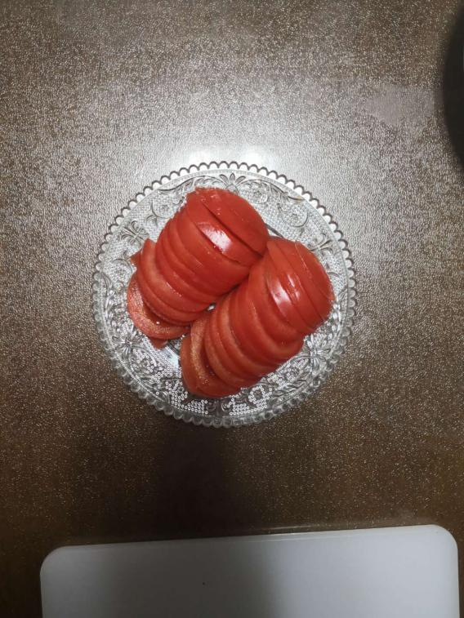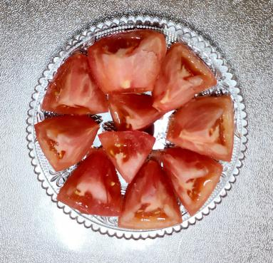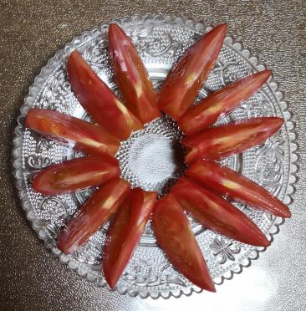

3.撒糖

在西红柿上均匀地撒上适量白砂糖，糖拌西红柿就做好了。

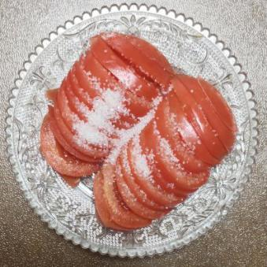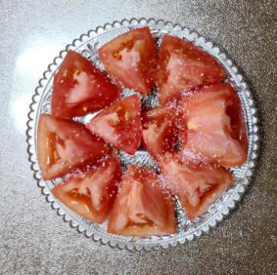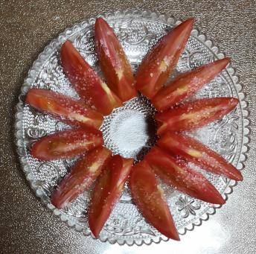

安全提示：

1.操作前要将双手洗干净，注意卫生。

2.在加工过程中，精神要集中，正确、安全的使用刀具。

**链接资源**

1. 认识西红柿：

西红柿学名番茄，又名洋柿子，古名六月柿、喜报三元，是全世界栽培最为普遍的果菜之一，被称为神奇的菜中之果。

（1）食用价值

据营养学家研究测定：每人每天食用50克－100克新鲜西红柿，即可满足人体对几种维生素和矿物质的需要。

西红柿含有丰富的维生素C、维生素E、B1、B2等多种维生素和钾、钙、磷、铁等矿物质。西红柿还含有大量果酸，对维生素c有保护作用。

特别值得一提的是，西红柿含有的番茄红素是自然界中被发现的最强抗氧化剂之一，具有独特的抗衰、防晒、美白功效。同时，番茄红素能抑制肿瘤细胞增殖，激活淋巴细胞对肿瘤细胞杀伤作用，减少癌症发生，因此也被称作“癌症克星”。

（2）食用来历

西红柿的老家在南美洲秘鲁的丛林幽谷之中，是一种生长在森林里的野生浆果。它的枝叶有股难闻的气味儿，所以在很长的一段时间里曾被人误认为是有毒植物，艳丽的果实竟无人敢吃。人们对它十分警惕，视为“狐狸的果实”，称之为“狼桃”，只用来观赏，无人敢食，只是把它作为一种观赏植物来对待。

16世纪时英国一位公爵漫游南美洲，曾带回一株西红柿献给女王观赏，此后西红柿传入欧洲。

直到一百多年后，西红柿才进入到餐桌之上，西方人把它当作蔬菜食用，叫它番茄。大约明代末年，西红柿传入中国，因为跟我国的柿子外形相似，所以我们称之为“西红柿”，而今它是人们日常生活中不可缺少的美味佳品。

（3）**选购技巧**

①看颜色：不同颜色的西红柿具有不同的保健功效，如红色浓重的，富含番茄红素，对预防癌症很有好处。橙色的西红柿，番茄红素含量少，但胡萝卜素含量高一些。粉红色的西红柿，含有少量番茄红素，胡萝卜素也较少。浅黄色的西红柿，含少量胡萝卜素，不含番茄红素。特别提醒：未成熟的发青的西红柿尽量不要生吃。   
②看果形：美味的西红柿要圆、大、有蒂，硬度适宜，富有弹性。扁圆形的果肉薄，正圆形的果肉厚。

③看着色：在选购生吃西红柿时，还需注意不要购买着色不匀、花脸的西红柿，因为这很可能是由于西红柿病害造成的，味道和营养均很差。

2.刀具的选择

西红柿表皮细嫩，结构内部多汁而柔软，除了使用水果刀或菜刀来切西红柿，也可以选择锯齿刀料理，它的利齿会直接咬进西红柿表皮，在不破坏结构的情况下一刀切到底，十分实用。

水果刀 菜刀 锯齿料理刀

